Introducción:

Documento en el que recogemos todo el proceso de desarrollo del proyecto de Programación Integrativa.

Primeros pasos:

Instalamos Django en nuestro Ubuntu 16.04

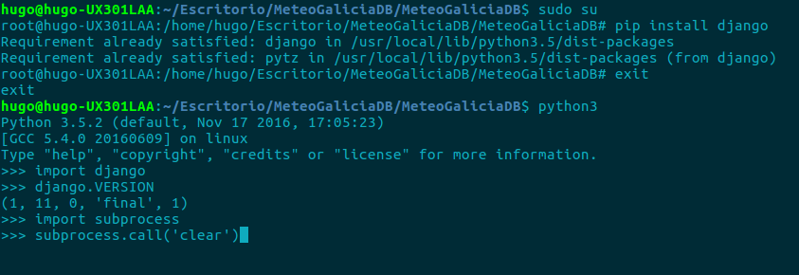

Creamos un directorio donde pondremos nuestras páginas desarrolladas en django:

Creamos nuestro primer proyecto y vemos los archivos que se han generado dentro:

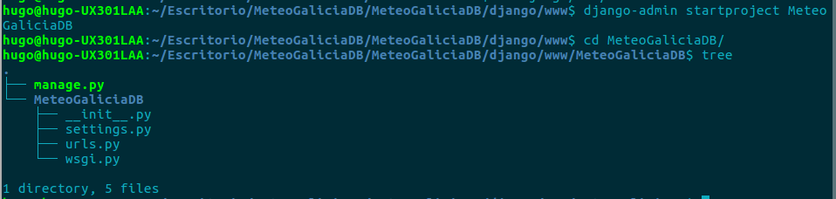

Lanzamos nuestro servidor:

./manage.py runserver

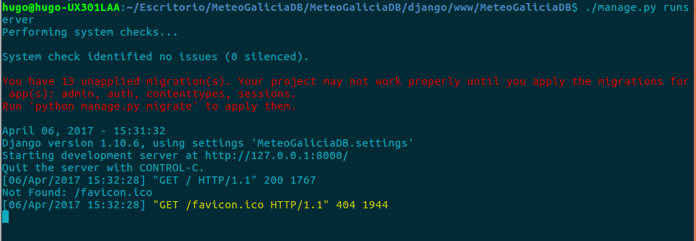

comprobamos en el explorador que funciona correctamente:

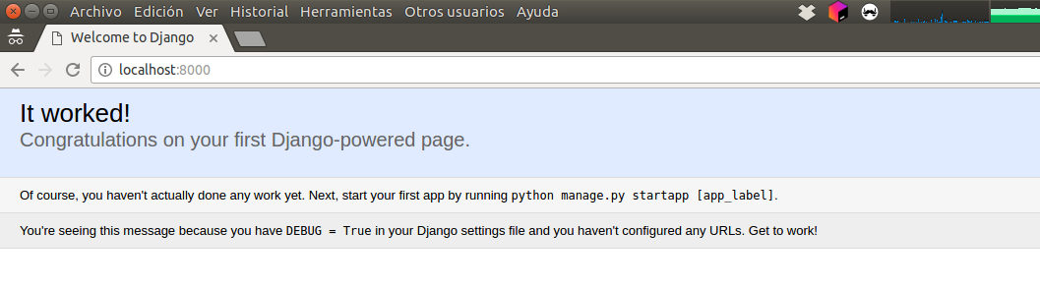

Instalamos sqlite si no lo tenemos ya instalado:

sudo apt-get install sqlite

El archivo settings.py contiene una configuración básica para usar SQLlite.

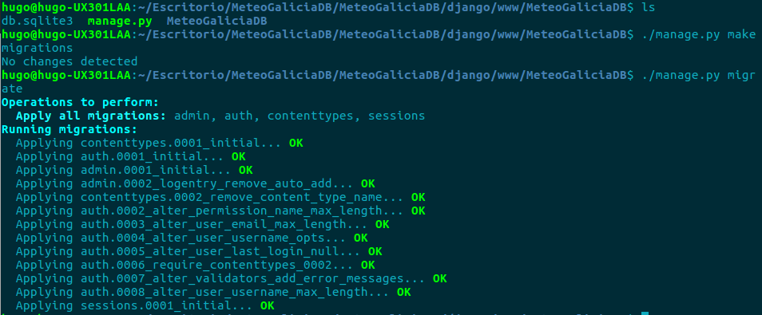

Creando nuestra primera aplicación: un blog

En nuestra web desarrollada con Django contaremos con un blog para contar las principales novedades vinculadas a nuestro proyecto, así como información relativa al uso de la aplicación.

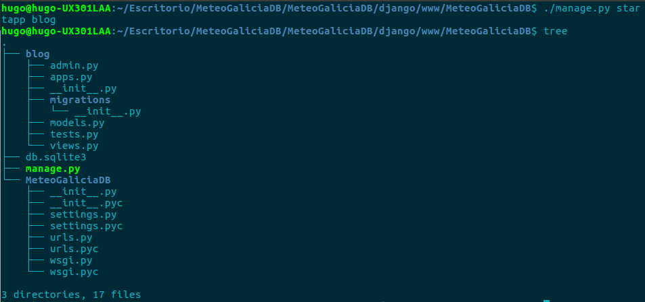

Creamos el blog data schema; para ello modificamos el archivo models.py de la aplicación:
